แบบฟอร์มการลงทะเบียน
การประชุมระหว่างเมืองครั้งที่ 1 ปี 2562-2563/ 1st Intercity Meeting, Year 2019-2020
วันที่ 2 พฤศจิกายน 2562 ณ โรงแรมไดมอนด์ จ.สุราษฎร์ธานี
ชื่อผู้แจ้ง.........................................................สโมสร....................................................โทรศัพท์................................
อีเมล์.............................................................................................. Line ID……………………………………………………….
การลงทะเบียน | ราคา | จำนวนคน | รวมเงิน
- ประชุมระหว่างเมือง 2 พ.ย. 62 (รวม Foundation Night) | 1,200.-
- Foundation Night (คืนวันเสาร์ที่ 2 พ.ย. 62) สำหรับคู่ครอง/ผู้ติดตาม | 500.-
*****ไม่รับลงทะเบียนหน้างาน********* | รวมเงิน

******** หมดเขตการลงทะเบียน 25 ตุลาคม 2562 *********

ลงชื่อ ..........................................................(ผู้ลงทะเบียน) วันที่.......................
กรุณาโอนเงินเข้าบัญชีธนาคาร กสิกรไทย สาขา โคลีเซี่ยม สุราษฎร์ธานี
หมายเลขบัญชี 029-3-58092-8 ชื่อบัญชี นางอัญชิสา หัตถกิจจำเริญและ นางธัญนันท์ ชัยศร
ส่งแบบฟอร์มที่สมบูรณ์แล้ว และหลักฐานการโอนเงิน ไปทางไลน์ที่ QR Code
หรือติดต่อสอบ อน.เยาวรัตน์ จันทร์หุ่น ,อน.ธัญนันท์ พรหมบัลลังก์ และอน.อัญชิสา หัตถกิจจำเริญ
โทรศัพท์ 081-416-3333 ,098-554-4542 และ 089-733-8138
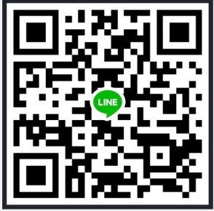

ลงทะเบียน Online ระหว่างวันนี้ - 25 ต.ค 62 ได้ที่ http://www.rotary3330.net/registration
พร้อมแจ้งรายชื่อผู้เข้าร่วมประชุม แก้ไขและเปลี่ยนแปลงรายชื่อผู้ลงทะเบียนเข้าประชุมได้ถึงวันที่ 28 ต.ค.62
สำหรับอาหารมุสลิมโปรดแจ้งล่วงหน้า จำนวน................... ท่าน
ผู้รับเรื่อง

****** ตีมการแต่งกาย Foundation Night **********

แต่งกายเป็นแบบลูกทุ่ง รำวงเวียนครก

